REQUERIMENTO Nº ____/2024 - CMS

A Srª Vereadora HELENA PEREIRA DE LIMA, legítima representante do povo santanense, integrante do Partido Solidariedade, que o presente subscreve, no uso das atribuições que lhes são constitucionalmente conferidas pelo mandato, REQUER ao excelentíssimo Sr° Presidente da Câmara de Vereadores deste Município, após tramitação regimental e ouvido o soberano plenário desta Egrégia Casa de leis, seja enviado o presente documento ao Excelentíssimo Srº Prefeito SEBASTIÃO BALA ROCHA, com cópia ao Secretário de Obras Públicas e Serviços Urbanos – SEMOP, Srº ANDERSON RICARDO DE ALMEIDA FEIO, SOLICITANDO O SERVIÇO DE MANUNTEÇÃO DA CALÇADA EM FRENTE AO QUIOSQUE DA AVENIDA SANTANA NO PERIMETRO DA LOJA FITODERME, NO PONTO MENCIONADO ENCONTRA-SE UM BURACO A CÉU ABERTO, SENDO UM PERIGO PARA QUEM TRAFEGA NAQUELE ESPAÇO.
Segue em anexo fotos do local.

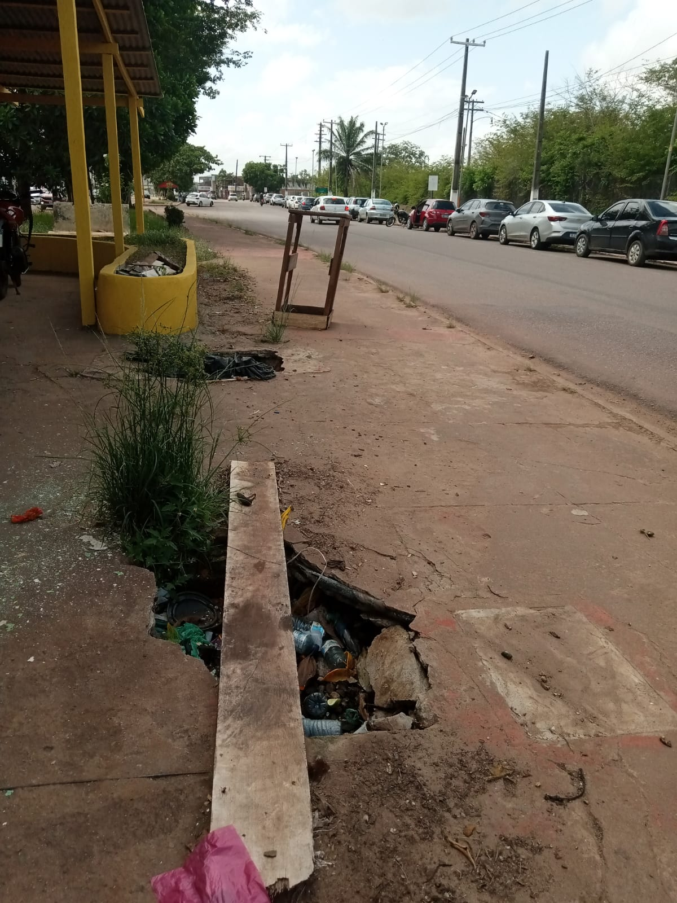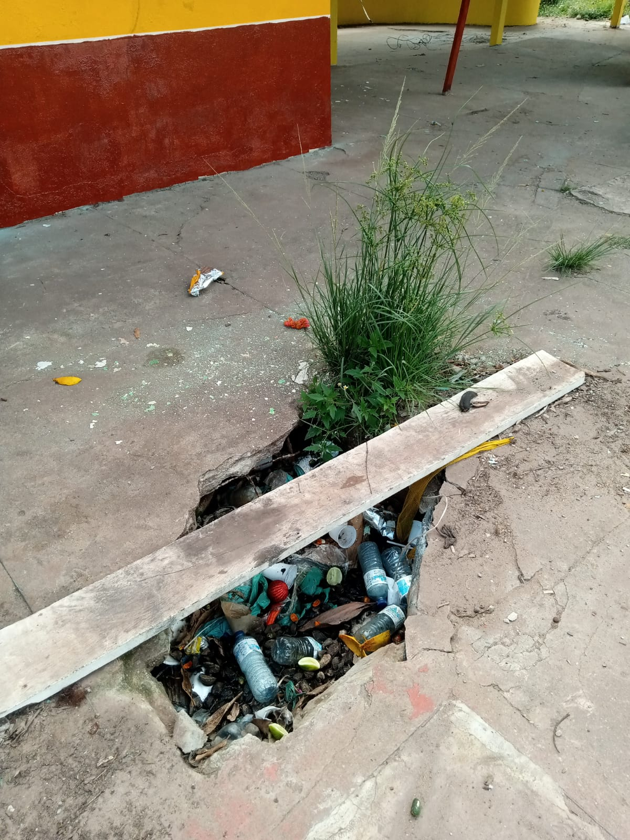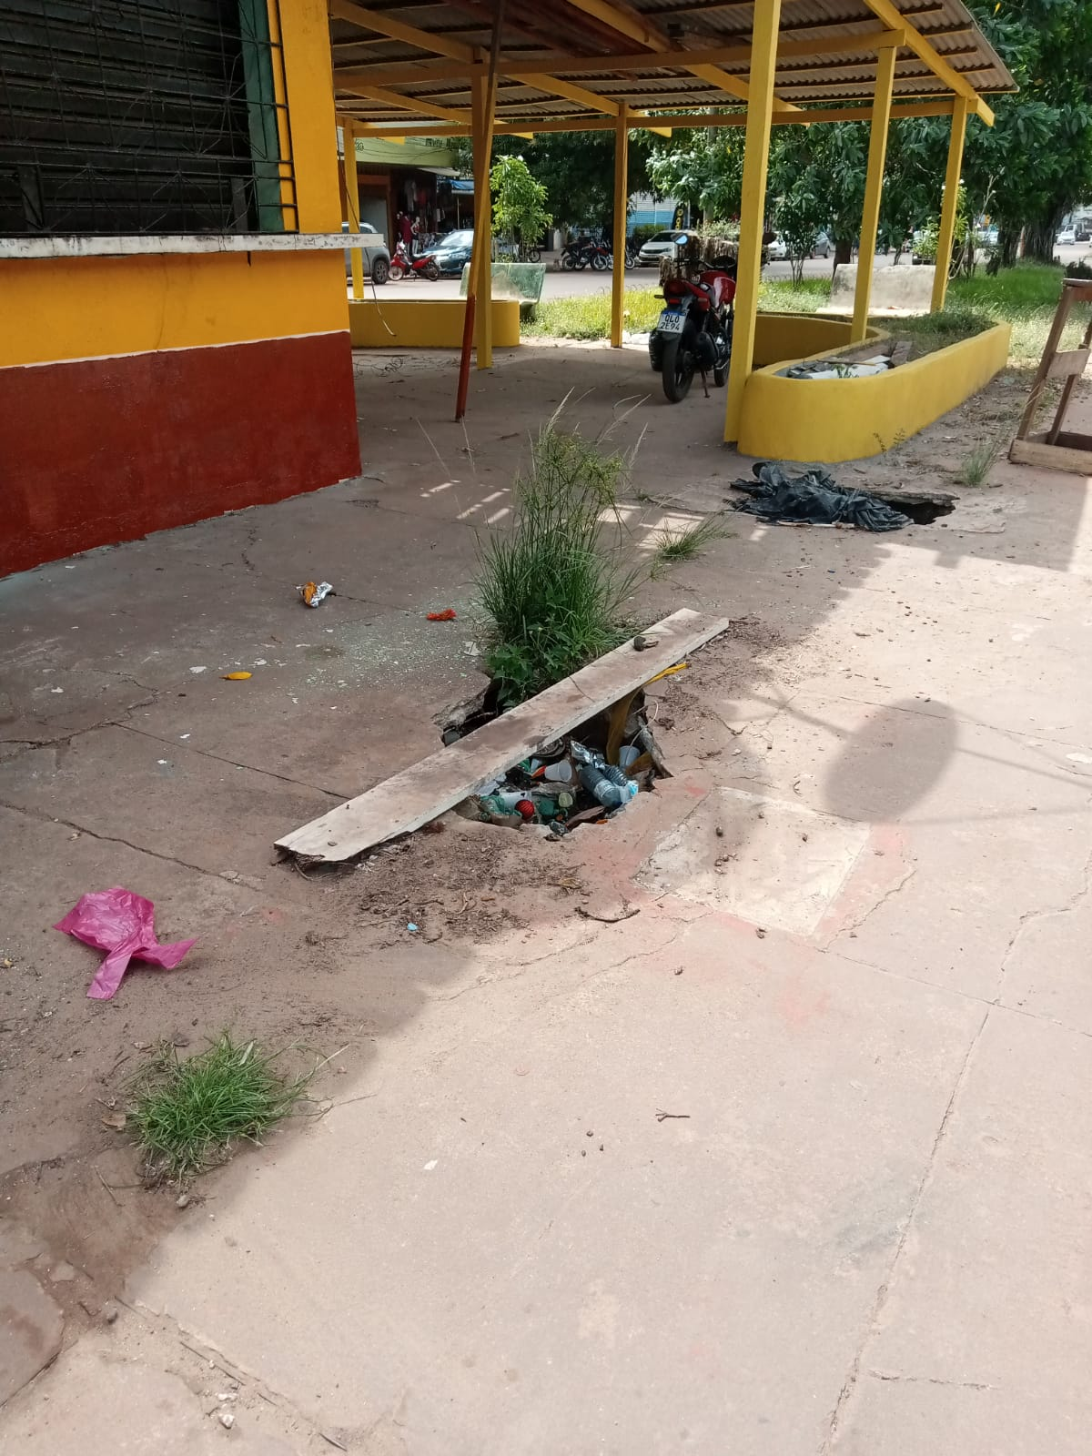

Palácio Dr. Fábio José dos Santos, sede do Poder Legislativo Municipal, Cidade de Santana/AP, Gabinete Parlamentar VEREADORA HELENA LIMA – Solidariedade, 16 de Fevereiro de 2024.
.

Verª. Helena Pereira de Lima
Partido Solidariedade
Autora

